扶贫办2020年度部门决算

目 录

第一部分 扶贫办部门概况
一、部门主要职责
二、部门基本情况
第二部分 2020年度部门决算表
一、收入支出决算总表
二、收入决算表
三、支出决算表
四、财政拨款收入支出决算总表
五、一般公共预算财政拨款支出决算表
六、一般公共预算财政拨款基本支出决算表
七、一般公共预算财政拨款“三公”经费支出决算
表
- 政府性基金预算财政拨款收入支出决算表
- 国有资本经营预算财政拨款支出决算表
十、国有资产占用情况表
第三部分 2020年度部门决算情况说明
一、收入决算情况说明
二、支出决算情况说明
三、财政拨款支出决算情况说明
四、一般公共预算财政拨款基本支出决算情况说明
五、一般公共预算财政拨款“三公”经费支出决算
情况说明
六、机关运行经费支出情况说明
七、政府采购支出情况说明
八、国有资产占用情况说明
九、预算绩效情况说明
第四部分 名词解释

第一部分 扶贫办部门概况

一、部门主要职能
南康区扶贫办公室是主管全区扶贫开发工作的区人民政府组成部门之一，是行政机关。该办主要职责：
（一）贯彻执行中央、省、市关于扶贫开发工作的决策部署；落实区委、区政府关于扶贫开发工作的部署要求，组织开展全区扶贫开发调查研究、统筹协调、检查指导工作。 （二）拟订全区脱贫攻坚规划，提出全区扶贫开发工作目标、任务、政策和措施，并组织实施。 （三）会同有关部门加强全区扶贫资金和项目的监督管理。拟订区下达扶贫资金与项目的分配方案；与财政部门协同负责全区扶贫资金使用与项目的备案、监督管理、检查验收和绩效考核。 （四）动员、协调、组织全区党政机关和社会各界开展定点扶贫和对口帮扶工作；指导全区贫困地区开展扶贫开发对外交流工作；承担区外、境外非政府组织和个人帮扶我区的联系、协调服务及交流与合作工作；负责协调、指导全区革命老区建设工作。 （五）会同有关部门组织实施脱贫攻坚干部培训；组织开展全区贫困村创业致富带头人培育和贫困劳动力转移培训。 （六）会同有关部门编制全区移民后期扶持规划和年度项目计划并组织实施；按权限审核全区易地扶贫搬迁移民安置规划；参与审核新建大中型水库(水电站）移民安置规划，按权限审核新建小型水库（水电站）移民安置各种规划；负责全区三峡移民管理工作。 （七）会同有关部门拟订全区产业扶贫规划和年度项目计划，组织实施并进行指导、检查、督促；指导发展相关扶贫产业。 （八）检查督促全区脱贫攻坚政策的贯彻落实；承担全区各镇（街）扶贫开发工作考核、区直部门定点帮扶考核和贫困县、贫困村退出等日常工作。 （九）承担全区扶贫开发建档立卡和信息化建设与管理工作；承担全区扶贫系统统计监测工作等。 （十）承担区扶贫开发领导小组的日常工作。 （十一）完成区政府交办的其他任务。
二、部门基本情况
纳入本套部门决算汇编范围的单位共1个，包括：南康区扶贫和移民服务中心（股级单位）事业编。
本部门2020年年末实有人数29人，其中在职人员19人，离休人员0人，退休人员10人；年末遗属1人。

第二部分 2020年度部门决算表
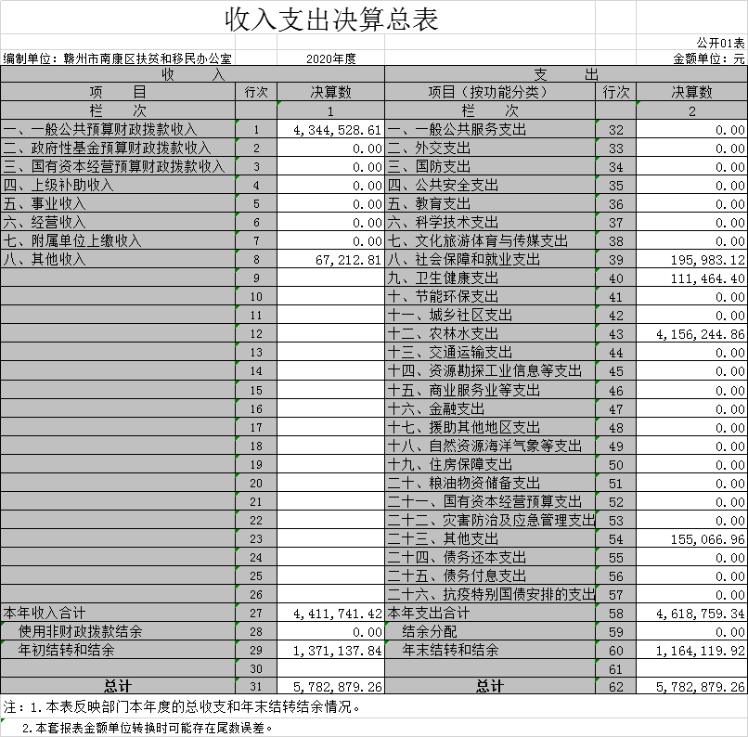

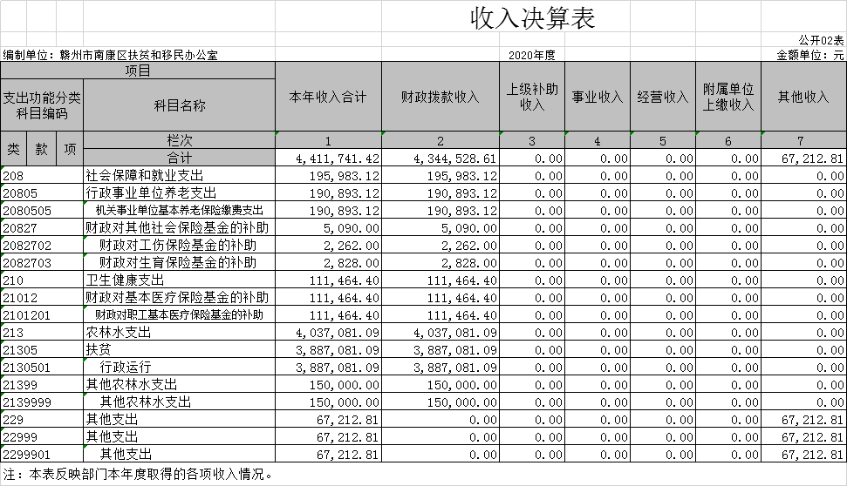

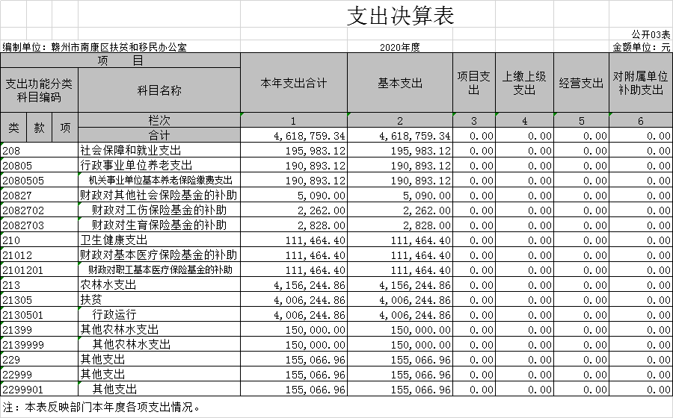

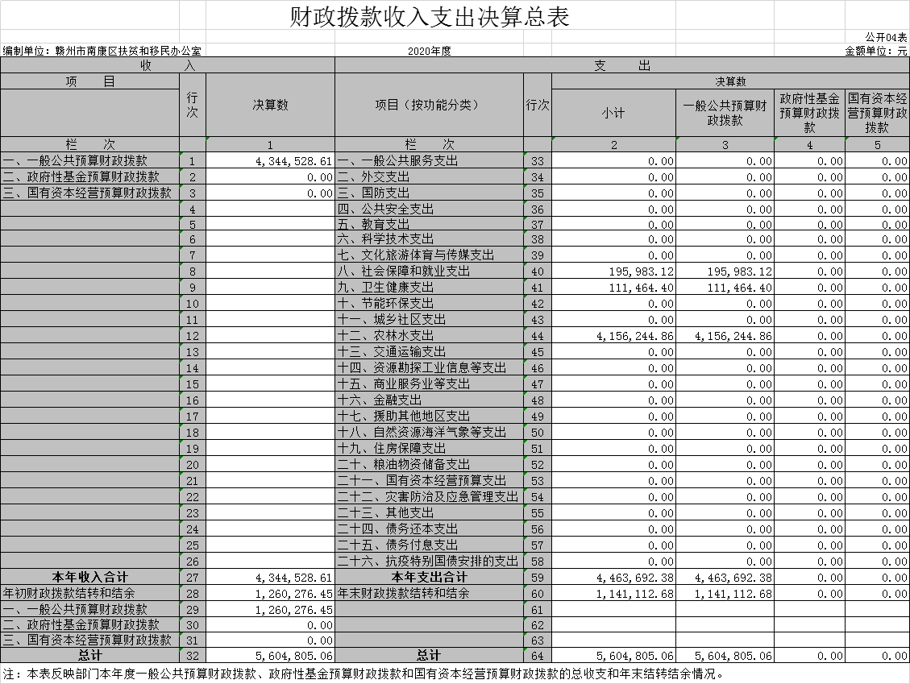

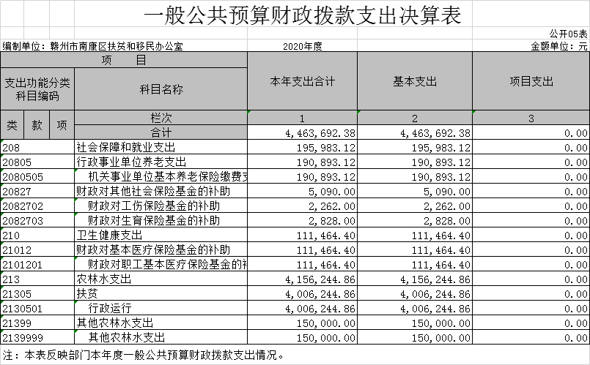

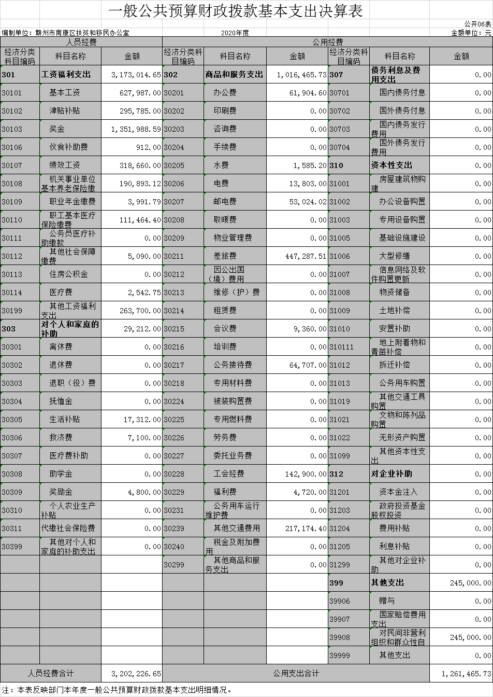

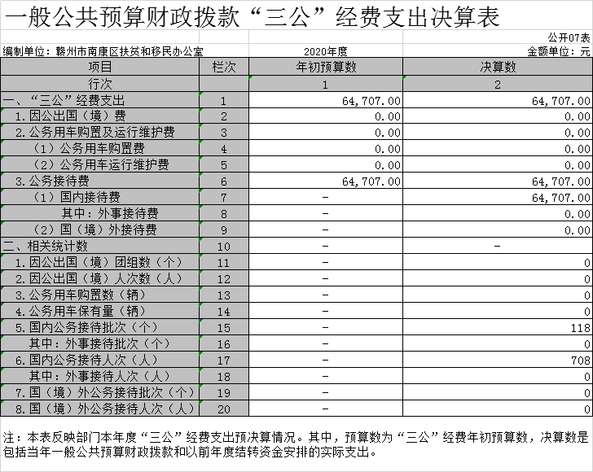

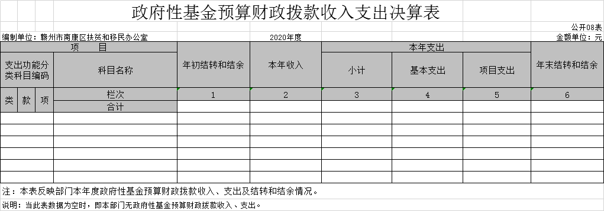

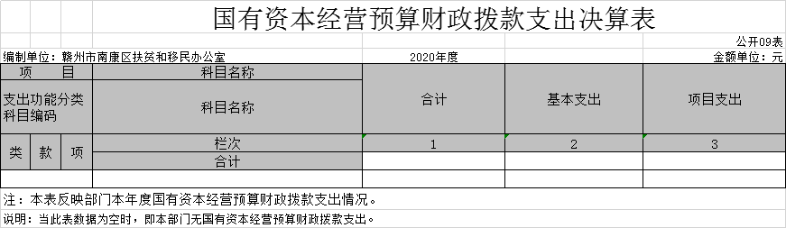

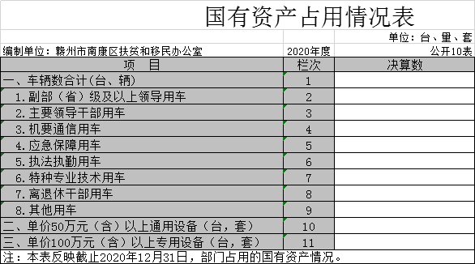

第三部分 2020年度部门决算情况说明

一、收入决算情况说明
本部门2020年度收入总计578.287926万元，其中年初结转和结余137.113784万元，较2019年减少4.390751万元，下降4.390751%；本年收入合计 441.174142万元，较2019年减少7.84068万元，下降1.75%，主要原因是：财政拨款收入减少。
本年收入的具体构成为：财政拨款收入434.452861万元，占98%；事业收入0万元，占0%；经营收入0万元，占0%；其他收入6.721281万元，占2%。
- 支出决算情况说明
本部门2020年度支出总计 578.287926万元，其中本年支出合计 461.875934万元，较2019年减少4.390751万元，下降0.75 %，主要原因是：严格执行年初预算，压缩脱贫攻坚工作会议及办公费用的开支；年末结转和结余116.411992万元，较2019年减少20.151497万元，下降14.76%，主要原因是：严格执行年初预算，压缩脱贫攻坚工作会议及办公费用的开支。
本年支出的具体构成为：基本支出461.875934万元，占100%；项目支出0万元，占0 %；经营支出0万元，占0%；其他支出（对附属单位补助支出、上缴上级支出）0万元，占0 %。
三、财政拨款支出决算情况说明
本部门2020年度财政拨款本年支出年初预算数为 558.7138万元，决算数为446.3692万元，完成年初预算的80%。其中：
社会保障和就业支出年初预算数为19.42万元，决算数为19.60万元，完成年初预算的100.9%，主要原因是：新招聘两人，导致人员费用增加。
卫生健康支出年初预算数为10.53万元，决算数为11.15万元，完成年初预算的105.9%，主要原因是：新招聘两人，导致人员费用增加。
农林水支出年初预算数为528.71万元，决算数为415.62万元，完成年初预算的 78.6%，主要原因是：严格执行年初预算，压缩脱贫攻坚工作会议及办公费用的开支。

四、一般公共预算财政拨款基本支出决算情况说明
本部门2020年度一般公共预算财政拨款基本支出446.369238万元，其中：
（一）工资福利支出317.301465万元，较2019年增加9.193612万元，增长2.90%，主要原因是：人员增加。
（二）商品和服务支出 101.646573万元，较2019年增加8.60817万元，增长8.47%，主要原因是：人员增加。
（三）对个人和家庭补助支出2.9212万元，较2019年增加0.1864万元，增长6.38%，主要原因是：人员增加。
（四）资本性支出 0万元，较2019年减少7.41512万元，下降100%，主要原因是：本年度未政府采购办公设备等。
（五）其他支出24.5万元，较2019年增加24.5万元，增长100%，主要原因是：对帮扶村的资金支持。
五、一般公共预算财政拨款“三公”经费支出决算情况说明
本部门2020年度一般公共预算财政拨款“三公”经费支出年初预算数为10.7万元，决算数为6.4707万元，完成预算的60.47%，决算数较2019年减少1.4757万元，下降18.57%，其中：
（一）因公出国（境）支出年初预算数为0万元，决算数为 万元，完成预算的0%，决算数较2019年增加（减少）0万元，增长（下降）0%，主要原因是无因公出国。
（二）公务接待费支出年初预算数为10.7万元，决算数为6.4707万元，完成预算的60.47%，决算数较2019年减少1.4757万元，下降18.57 %，主要原因是响应中央号召，勒紧裤腰带过日子，节约开支。决算数较年初预算数减少的主要原因是：响应中央号召，勒紧裤腰带过日子，节约开支。全年国内公务接待118批，累计接待708人次，其中外事接待0批，累计接待0人次，主要为：考核、调研等。
（三）公务用车购置及运行维护费支出0万元，其中公务用车购置年初预算数为0万元，决算数为 0万元，完成预算的0%，决算数较2019年增加（减少）0万元，增长（下降）0 %，主要原因是无公车。
六、机关运行经费支出情况说明
本部门2020年度机关运行经费支出126.146573万元，较上年决算数增加25.693057万元，增长20.36%，主要原因是：人员编制数量增加等。
七、政府采购支出情况说明
本部门2020年度政府采购支出总额0万元，其中：政府采购货物支出0万元、政府采购工程支出0万元、政府采购服务支出0万元。授予中小企业合同金额0万元，占政府采购支出总额的 0%，其中：授予小微企业合同金额0万元，占政府采购支出总额的0%。
- 国有资产占用情况说明
截止2020年12月31日，本单位国有资产占用情况见公开10表《国有资产占用情况表》。本单位无车辆。
九、预算绩效情况说明
（一）绩效管理工作开展情况。
根据预算绩效管理要求，我部门组织对2020年度一般公共预算项目支出所有二级项目2个全面开展绩效自评，共涉及资金269.07225万元，占一般公共预算项目支出总额的100%。
组织对“2020年南康区贫困户分布式光伏电站保险”、“2020年度家具产业园、镜坝工业园易地扶贫搬迁安置点物业管理费”2个项目开展了部门评价，涉及一般公共预算支出269.07225万元，政府性基金预算支出0万元。从评价情况来看，总体情况为优，预算精确化能够保证项目正常运行等。
组织对综合科开展整体支出绩效评价试点，涉及一般公共预算支出385.25万元，政府性基金预算支出0万元。从评价情况来看为优，主要问题：有的预算资金指标后期不够用，有的预算指标有结余，有些指标额度有多有少，但又不能相互补用。原因分析：有些预算编制在年初预算时无法精确估算。改进的方向和具体措施：严格预算管理。严格遵守报账程序。科学合理编制预算。严格执行预算。加快预算执行进度。
（二）部门决算中项目绩效自评结果。（应当将2020年度县级部门决算项目绩效自评综述和《项目支出绩效自评表》进行公开。）
我部门今年在部门决算中反映“2020年南康区贫困户分布式光伏电站保险”、“2020年度家具产业园、镜坝工业园易地扶贫搬迁安置点物业管理费”项目绩效自评结果。
项目绩效自评总体综述：根据年初设定的绩效目标，2020年南康区贫困户分布式光伏电站保险项目绩效自评得分为100分。项目全年预算数为14.92785万元，执行数为14.92785万元，完成预算的100%。项目绩效目标完成情况：一是贫困户分布式光伏电站保险投（续）保个数5512；二是保险范围对一般光伏电站故障有效性100%；三是保单及时续保率100%，四是31.5元/户；五是光伏电站故障赔付率100%；六是贫困户分布式光伏电站保险投（续）保覆盖数5512；七是保险有效期限1年；八是参与光伏扶贫保险的贫困户满意度100%。下一步改进措施：为确保今后光伏保险预决算尽量一致，我办将继续加大续保资格的审核力度，尽可能做到预算精确化，并优化整合续保批次，完善续保工作机制，提高资金支出执行率和项目总体目标完成率。。
2020年度家具产业园、镜坝工业园易地扶贫搬迁安置点物业管理费项目绩效自评得分为100分。项目全年预算数为254.1444万元，执行数为254.1444万元，完成预算的100%。项目绩效目标完成情况：一是提供物业服务月12个月；二是保障物业正常运转100%；三是资金拨付及时性100%；四是受益移民搬迁户≧730；五是受益移民搬迁人数≧3110；六是搬迁群众满意度100%。下一步改进措施：保持易地扶贫搬迁政策的稳定性、连续性拨付率100%、搬迁群众满意度100%。
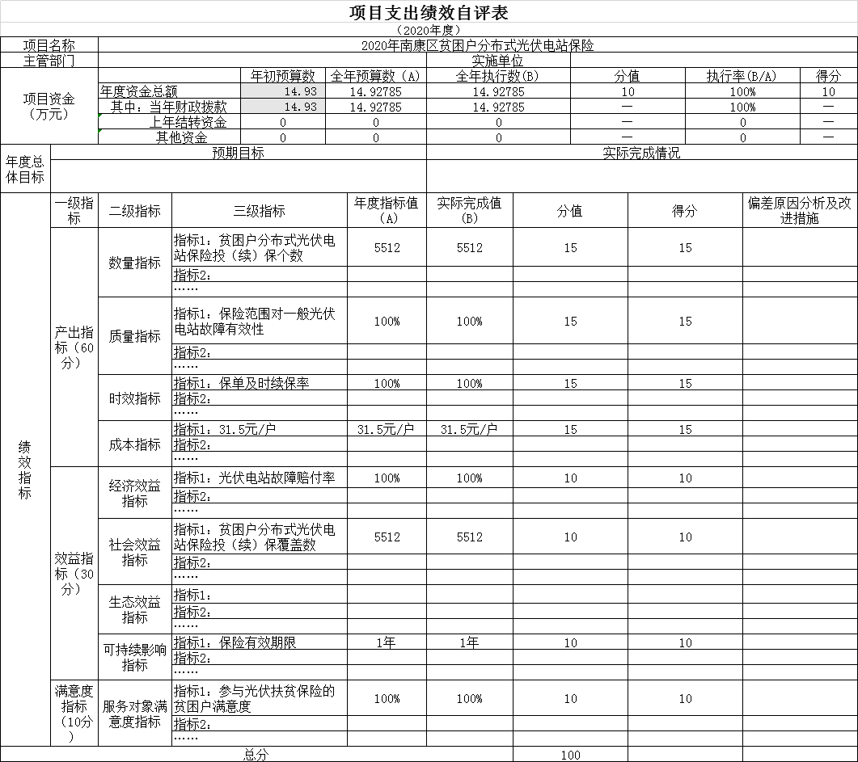
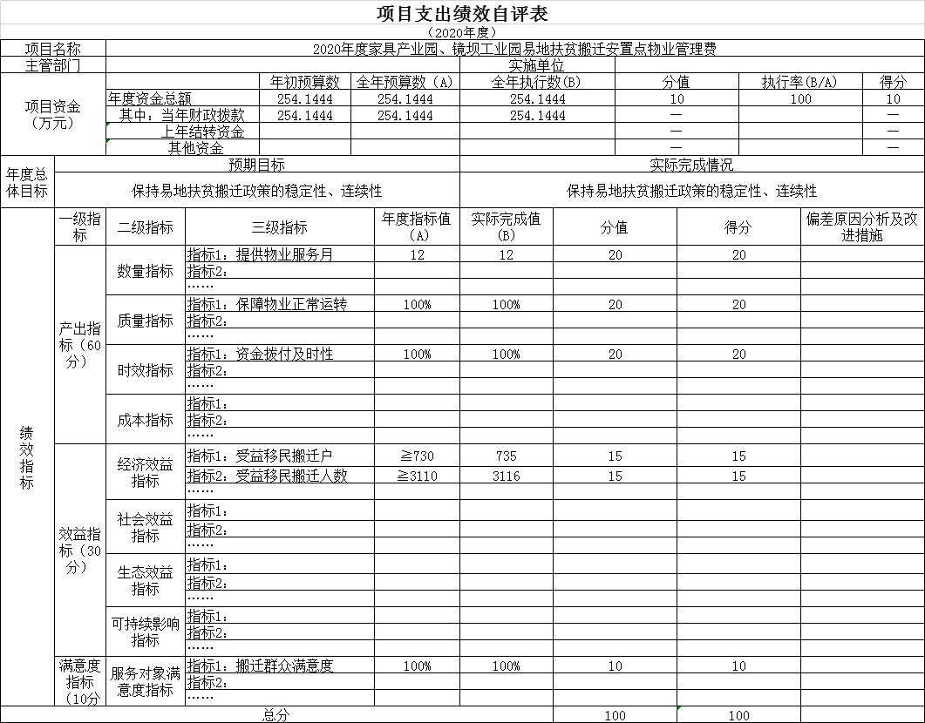

（三）部门评价项目绩效评价结果。
2020年南康区贫困户分布式光伏电站保险、2020年度家具产业园、镜坝工业园易地扶贫搬迁安置点物业管理费项目绩效自评均为优。
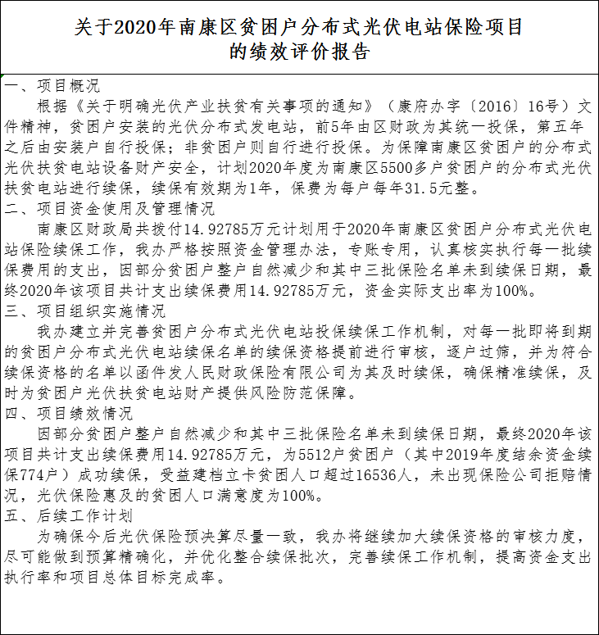
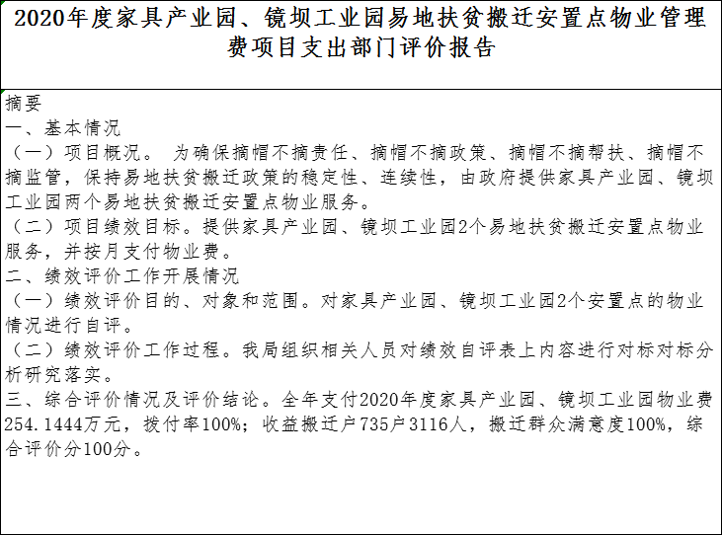

第四部分 名词解释

名词解释应以财务会计制度、政府收支分类科目以及部门预算管理等规定为基本说明，可在此基础上结合部门实际情况适当细化。“三公”经费支出和机关运行经费支出口径必需予以说明。

一、财政拨款收入：指单位本年度从本级财政部门取得的财政拨款，包括一般公共预算财政拨款和政府性基金预算财政拨款。
二、上级补助收入：指事业单位从主管部门和上级单位取得的非财政补助收入。
三、事业收入：指事业单位开展专业业务活动及其辅助活动取得的收入；事业单位收到的财政专户实际核拨的教育收费等资金在此反映。
四、经营收入：指事业单位在专业业务活动及其辅助活动之外开展非独立核算经营活动取得的收入。（可结合部门实际收入情况举例说明）
五、其他收入：指单位取得的除上述“财政拨款收入”、“事业收入”、“经营收入”、“附属单位缴款”等以外的各项收入。
六、年初结转和结余：指单位上年结转本年使用的基本支出结转、项目支出结转和结余和经营结余。
七、年末结转和结余资金：指单位结转下年的基本支出结转、项目支出结转和结余和经营结余。
八、基本支出：指为保障机构正常运转、完成日常工作任务而发生的人员支出和公用支出。
九、项目支出：指在基本支出之外为完成特定的行政任务或事业发展目标所发生的支出。
十、经营支出：指事业单位在专业业务活动及其辅助活动之外开展非独立核算经营活动发生的支出。
十一、对附属单位补助支出：指事业单位用财政补助收入之外的收入对附属单位补助发生的支出。
十二、“三公”经费：指各部门因公出国（境）费、公务用车购置及运行费和公务接待费。其中，因公出国（境）费指单位公务出国（境）的住宿费、旅费、伙食补助费、杂费、培训费等支出；公务用车购置及运行费指单位公务用车购置费及租用费、燃料费、维修费、过路过桥费、保险费、安全奖励费用等支出；公务接待费指单位按规定开支的各类公务接待（含外宾接待）支出。
十三、机关运行经费：指为保障行政单位（含参照公务员法管理的事业单位）运行用于购买货物和服务的各项资金，包括办公费、印刷费、差旅费、会议费、日常维修费、专用材料及办公用房水电费、物业管理费、公务用车运行维护费等。

